Panele LED
<strong>Panele LED</strong> to jeden z częściej wybieranych rodzajów oświetlenia, zyskują na popularności dzięki swej prostocie i uniwersalnemu zastosowaniu. Bardzo dobrze sprawdzą się w domach,biurach i powierzchniach przemysłowych.

Panele LED specyfikacja
Panele LED to źródła światła wykorzystujące diody LED, które zapewniają długą żywotność i wytrzymałość oświetlenia. To rozwiązanie zapewnia dużą ilość światła, które jest równomiernie rozproszone po pomieszczeniu. Zużycie energii elektrycznej przez diody LED jest dużo mniejsze w porównaniu do tradycyjnych żarówek, dzięki czemu panele LED to dobry sposób na oszczędność. Ponadto nie ma problemu z dopasowaniem paneli ledowych do stylistyki panującej we wnętrzu pomieszczenia ponieważ występują w wielu różnych kształtach i rozmiarach. Panele wykorzystujące diody LED są wykonane z wysokiej jakości wytrzymałych materiałów, które posiadają wszelkie niezbędne atesty.

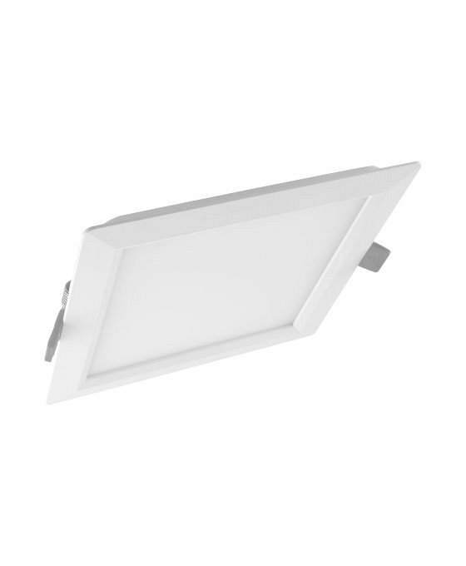
Zastosowanie paneli LED
Swoje szerokie zastosowanie panele LED znajdą bardzo dobrze przy oświetleniu pomieszczeń gospodarczych, powierzchni sklepowych, biur oraz restauracji. Generują dużą ilość światła i są łatwe w montażu. Można także dopasować do danego pomieszczenia barwę światła gdzie do wyboru mamy ciepłą, neutralną, zimną oraz modele w palecie barw RGB. To świetny zamiennik dla tradycyjnych żarówek i świetlówek niosący wiele korzyści nie tylko stylistycznych ale także oszczędnościowych.
Panele LED

